**Visionat i conversa sobre el documental “Memòries d’un mar” sobre el Mar d’Aral al Museu de Ciències Naturals de Barcelona**

El proper dijous **12** de **desembre** de les **18, 30** a **les 20h** tindrà lloc la darrera sessió de l’any del cicle ConversesNat. En aquesta ocasió es projectarà el documental *Memòries d’un Mar* de Laura Carrau sobre la dessecació del mar de l’Aral i les seves catastròfiques conseqüències. Posteriorment s’iniciarà un diàleg entre Núria Catalán, membre de l’equip científic protagonista del documental, i Annelies Broekman, doctora agrònoma especialitzada en polítiques de gestió de l’aigua.

Entre d’altres qüestions, es parlarà de l’afectació que tenen les accions humanes en el territori i dels riscos que aquestes comporten a nivell ambiental i social. També es debatrà sobre la necessitat de dissenyar estratègies que garanteixin un ús òptim dels recursos hídrics, al mateix temps que descobrirem si a Catalunya tenim algun cas que pugui ser equiparable al cas de l’Aral.

El documental Memòries d’un mar acaba de guanyar la quarta edició (2024) del Premis de Divulgació Científica que atorga de l’Associació Catalana de Comunicació Científica de Catalunya ( ACCC).

Aquesta nova edició de ConversesNat aprofundeix en els continguts de l’exposició *Aigua, una exposició sense filtre* que encara es pot veure al Museu de Ciències Naturals de Barcelona fins al 16 de febrer del 2025.

**ConversesNat**

**Mar d’Aral, un mar d’interrogants**

**Dia:** Dijous 12 de desembre

**Hora:** de 18,30 a 20h

**Duració del documental:** 45min.

**Ponent:** Annelies Broekman, doctora agrònoma especialitzada en polítiques de gestió de l’aigua.

**Conductora**: Núria Catalán, biogeoquímica del carbó, investigadora científica al CEAB-CSIC.

**Hora:** de 18,30 a 20h

**Lloc:** Museu de Ciències Naturals de Barcelona al parc del Fòrum

Pça Leonardo da Vinci, 4-5

**Activitat presencial i gratuïta. És imprescindible inscripció prèvia** [**aquí**](https://entrades.eicub.net:8443/muslinkIII/venda/index.jsp?lang=1&nom_cache=ZOO&property=ZOO&codiActiv=1013)

[**Més informació sobre l’activitat i els ponents**](https://museuciencies.cat/activitats/2024-12-12_conversesnat/)

**Museu de Ciències Naturals de Barcelona**

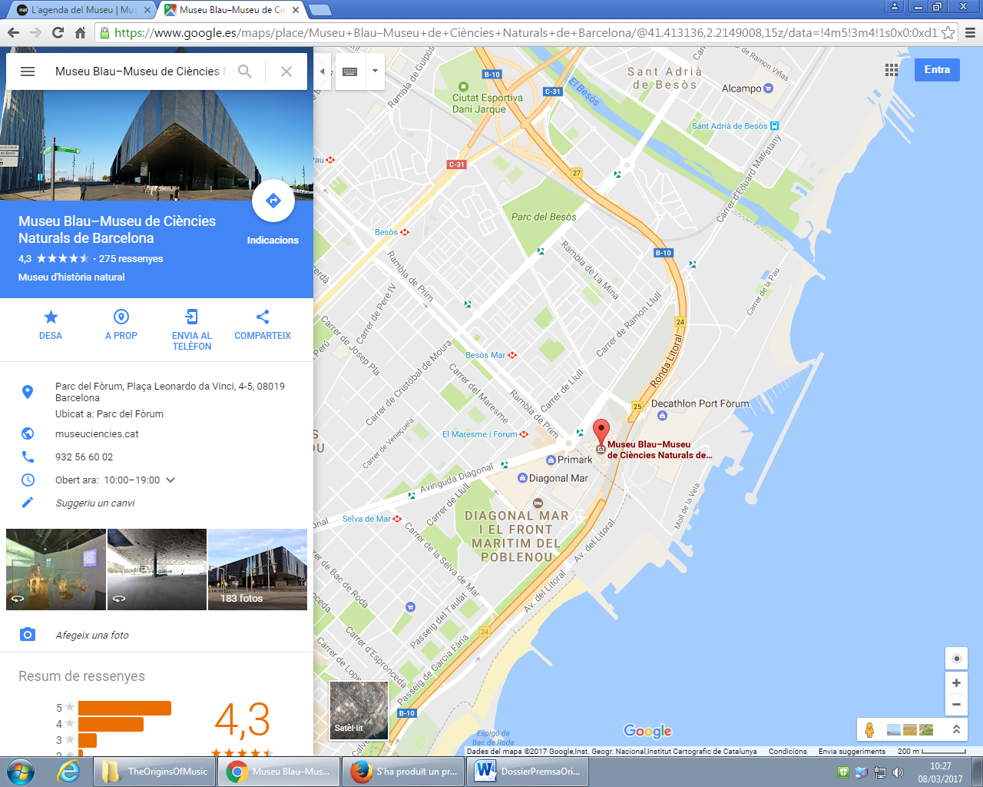

**Com arribar-hi:**

Museu de Ciències Naturals de Barcelona

Pl. Leonardo da Vinci, 4-5 (Parc del Fòrum)

08019 Barcelona

[museuciencies@bcn.cat](mailto:museuciencies@bcn.cat)

Tel. 932566002

**Enllaç a** [**Google maps**](https://www.google.es/maps/place/Museu+Blau%E2%80%93Museu+de+Ci%C3%A8ncies+Naturals+de+Barcelona/@41.433446,2.1675871,12z/data=!4m5!3m4!1s0x0:0xd117e76c1b509da4!8m2!3d41.4106462!4d2.2212742)

**Amb metro**

**L4** (Línia groga)

Parada: el Maresme-Fòrum

**Amb tramvia**

TRAMBesòs T4

Parada: Fòrum

**Amb bus**

7, 36, 143, H16, B23, Barcelona Bus Turístic i Barcelona City Tour

**Bicing**

Parada més propera: Rambla Prim

Departament de premsa

Marta Llimona

[mllimonas@bcn.cat](mailto:comunicaciomcnb@bcn.cat)

T.932565973